**RADA GŁÓWNA**

**INSTYTUTÓW BADAWCZYCH**

**Warszawa, dn. 19.09.2025 r.**

**Przewodniczący**

**prof, dr hab. n. med. dr h.c. mufti**

**Henryk Skarżyński**

**Wiceprzewodniczący: prof. dr hab.**

**Ryszard Hołownicki**

**dr inż.**

**Barbara Juszczyk**

**prof. dr hab. inż. Marcin Ślęzak**

**Sekretarz**

**dr hab. n. mccl Magdalena Chechlińska, prof. NIO-PIB**

[**rgib.org.pl**](http://rgib.org.pl)

**Jego Magnificencja**

**Prof. dr hab. Ryszard Koziołek Rektor Uniwersytetu Śląskiego w Katowicach**

**w imieniu Rady Głównej Instytutów Badawczych oraz własnym składam serdeczne gratulacje oraz wyrazy uznania z okazji inauguracji roku akademickiego 2025/2026.**

**Uniwersytet Śląski od lat pozostaje ważnym ośrodkiem kształcenia i badań naukowych, łącząc tradycję uniwersytecką z nowoczesnym podejściem do wyzwań współczesnego świata. Kierowany przez Pana Magnificencję zespół akademicki nie tylko rozwija naukę w wielu dziedzinach, ale także kształtuje postawy obywatelskie, humanistyczne i odpowiedzialne społecznie.**

**Współczesna nauka potrzebuje synergii — dialogu między środowiskami akademickimi i badawczymi. Wierzę, że współpraca między uczelniami wyższymi a instytutami badawczymi będzie nadal się pogłębiać, przynosząc korzyści zarówno światu nauki, jak i całemu społeczeństwu.**

**Życzę Magnificencji oraz całemu Uniwersytetowi Śląskiemu pomyślnego roku akademickiego, wielu sukcesów naukowych i dydaktycznych oraz realizacji ambitnych celów na rzecz rozwoju nauki i edukacji.**

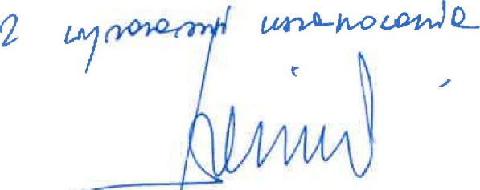

**Prof. dr hab. n. med. dr h.c. multi Henryk Skarżyński   
Przewodniczący Głównej Instytutów Badawczych**

**Biuro RGIB**

**ul. Mochnackiego 10 (II piętro)**

**02-042 Warszawa**

[**sekretariat@rgib.org**](mailto:sekretariat@rgib.org)**,pl**